Упражнение 3.6. Идентифициране на дълговете ми

В това упражнение обучителят моли групата да отговори на 4-те въпроса по-долу. Всеки член на групата може да даде свои собствени идеи. Ще ни трябват и данните от предишни упражнения, за да отговорим на някои от въпросите.

- Какво е дълг?
- Добре ли е да имате дългове? Защо?
- Филип има ли дългове? Защо?
- Вие имате ли дългове? Защо?
Забележка: Определението за дълг трябва да бъде написано някъде видимо за всички (например на дъска), за да можем да го проверяваме, когато ни потрябва и да можем да направим следните упражнения.

Следващата дейност ще помогне за затвърждаване на концепцията за дълг. Представят се случаи на хора, за да могат членовете на групата да идентифицират кой от тях има дългове. Членовете на групата трябва да бъдат насърчавани да предоставят различни решения за различните ситуации, за да се избегнат дългове (ще се задълбочим повече в упражнение 6).

Даваме на участниците зелен и червен картон, които да бъдат използвани за първата дейност.
НЯМА ДЪЛГОВЕ

ИМА ДЪЛГОВЕ

Случай 1: МАРИЯ живее в защитено жилище и печели 15 лева на седмица. Тя много обича да ходи на кафе всяка сутрин за закуска, преди да отиде на работа. Закуската е 1,2 лев на ден. Тя също се наслаждава на безалкохолна напитка с обяда си на работа – за 1 лев на ден. Мария харчи 6 лева за закуска и 5 лева за безалкохолни напитки всяка седмица. Общо харчи 11 лева всяка седмица.

Има ли Мария дългове?

Защо?
Случай 2: ГЕОРГИ живее в резидентна услуга и получава 20 лева за разходите си всяка седмица. Той пуши, така че трябва да си купува тютюн всяка седмица. Георги харчи 4.35 лева за тютюн седмично. Той много обича автомобилни списания и купува любимото си списание всяка седмица. Цената му е 1,95 лева. Когато излиза на разходка всеки следобед, той си купува сандвич и безалкохолно. Това му струва 2,50 лева на ден. Георги харчи 17,50 лева за закуски всяка седмица. Георги харчи 23,80 лева на седмица.

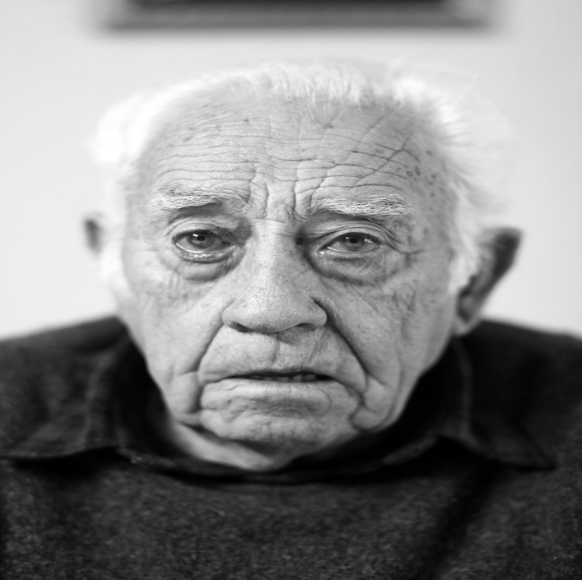

Има ли Георги дългове?

Защо?

Случай 3: ДИАНА живее сама в къщата си. След като плати всички постоянни разходи (наем, вода, ток, храна, мобилен телефон ...), й остават 140 лева за месечните разходи. Диана обича да следва най-новите модни тенденции и купува нови дрехи и обувки всеки месец. Този месец тя е похарчила 75 лева. Тя също така ходи на фризьор всеки месец и харчи 25 лева. Диана обича да ходи на кино. Този месец тя отиде два пъти и похарчи 13 лева. Когато се среща с приятелите си, тя харчи 10 лева на седмица. Този месец тя е похарчила 40 лева за това. Този месец Диана е похарчила общо 153 лева.

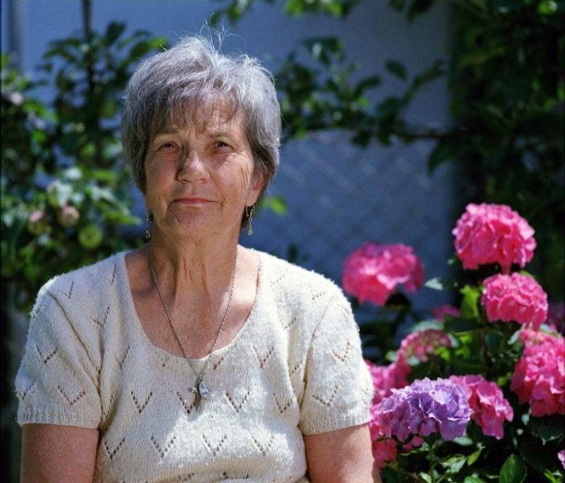

Има ли Диана дългове?

Защо?

